**RETÍCULO ALGEBRAICO**

Sea (A ;α ) una red. Las operaciones ∨ e ∧  (supremo e infimo ) cumplen  varias propiedades  entre ellas ley de cierre, asociativa, conmutativa, idempotencia y absorción  es una red algebraica

Sea el conjunto A= { a, b, c, d, e, f } ordenado según muestra el siguiente diagrama e Hasse:

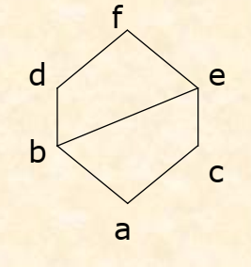

Sus tablas de supremo e infimo son

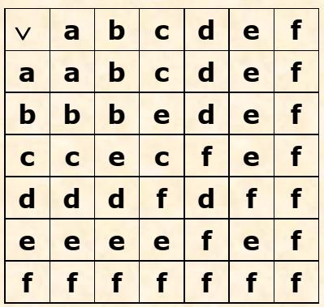 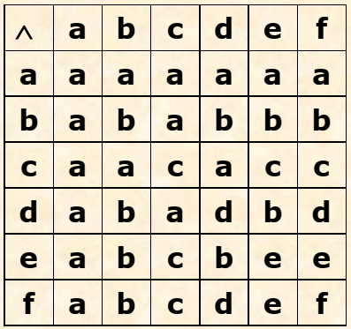

* *Ambas son cerradas (lo vemos pues todos los elementos que aparecen en los resultados de ambas tablas son del conjunto)*
* *Ambas son conmutativas, lo podemos observar pues ambas tablas son simétricas respecto de la diagonal principal*
* *Ambas son idempotentes (pues en las diagonales aparecen los mismos elementos de la fila y columna correspondiente)*
* *El neutro de* ∨ *es a (pues su fila y columna devuelven a los mismos elementos de la columna y fila correspondiente).*
* *El neutro de* ∧ *es f (pues su fila y columna devuelven a los mismos elementos de la columna y fila correspondiente).*
* *Elemento absorbente de* ∨ *es f (pues su fila y columna devuelven siempre f).*

*Solo f es absorbente del supremo ya que cualquier elemento operado con f da siempre f.*

*En las redes hay un solo elemento absorbente por cada operador*

* *El absorbente de* ∧ *es a (pues su fila y columna devuelven siempre a)*

(A, ∨, ∧) el conjunto A con las dos operaciones cumple entonces con ley de cierre, conmutativa, asociativa, absorción e idempotencia. Por eso es una RED ALGEBRAICA.